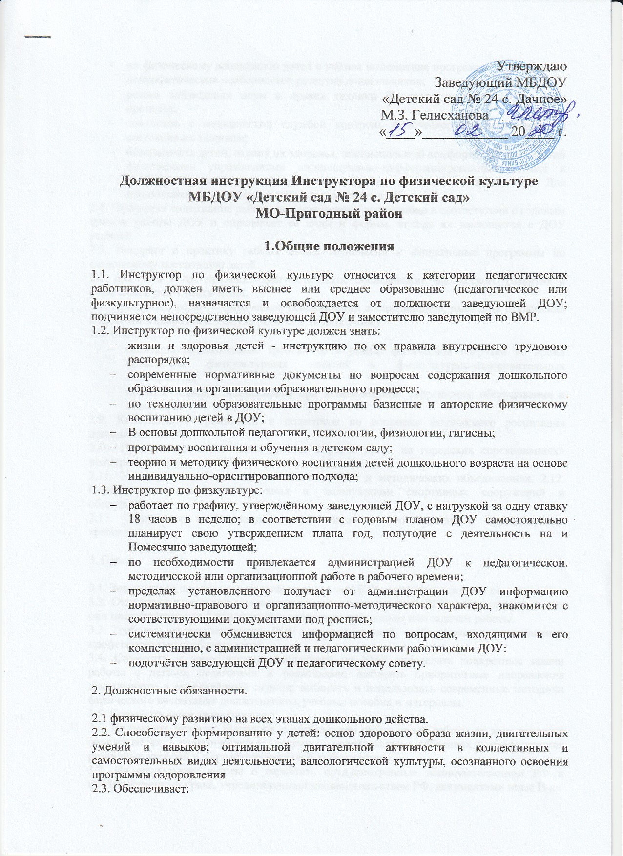
- по физическому воспитанию детей с учётом выполнение программы возрастных и психофизических особенностей развития дошкольников;
- режим соблюдения норм и правил техники безопасности в образовательном процессе;
- совместно с медицинской службой контроль физического развития детей и состояния их здоровья;
- безопасность детей, охрану их здоровья, эмоциональный комфорт в период занятий физическими упражнениями индивидуально-дифференцированный подход к подбору и комплектованию физкультурных занятий и проведения Для дошкольников групп оздоровительных мероприятий.
2.4. Планирует содержание работы по физическому воспитанию в соответствии с годовым планом работы ДОУ и определяет её виды и формы, исходя их имеющихся в ДОУ условий.
2.5. Внедряет в практику работы новые технологии и вариативные программы по физическому воспитанию детей.
2.6. Два раза в год проводит диагностическое обследование физического развития и физической подготовки детей.
2.7. Принимает меры по физической реабилитации воспитанников, имеющих отклонения в состоянии здоровья и слабую физическую подготовку.
2.8. Соблюдает:
- санитарно-гигиенические требования и режим физической нагрузки во время проведения физкультурных занятий и физкультурно-оздоровительных мероприятии:
- правила техники безопасности при использовании спортивного оборудования и инвентаря.
2.9. Консультирует родителей и педагrогов по вопросам физического воспитания дошкольников.
2.10. Представляет опыт своей работы в раках ДОУ, на городских соревнованиях» конкурсах, праздниках.
2.11. Участвует в работе педагогического совета и методических объединениях. 2.12. Осуществляет контроль состояния и эксплуатации спортивных сооружений и оборудования.
2.13. Оформляет необходимую документацию в соответствии с нормативными требованиями.

3. Права.

3.1. Знакомиться проектами решений заведующей ДОУ, касающимися с его деятельности.
3.2. Отказаться от выполнения распоряжений администрации ДОУ в тех случаях, когда они противоречат профессиональным этическим принципам или задачам работы.
3.3. Требовать от администрации ДОУ создания условий, необходимых для выполнения профессиональных обязанностей.
3.4. Совместно с заместителем заведующей по ВMP определять конкретные задачи работы с детьми, педагогами и родителями; выбирать приоритетные направления деятельности в определённый период; выбирать и использовать современные методики физического воспитания дошкольников, учебные пособия и материалы.
3.5. Повышать свою квалификацию
3.6. Принимать участие, выступать с обобщением опыта своей работы на методических объединениях, педагогических советах, родительских собраниях. конференциях различных уровней и в средствах массовой информации.
3.7. На социальные льготы и гарантии, предусмотренные законодательством РФ и предусмотренные права, учредительными законодательством РФ. документами иные И на

4. Ответственность.

4.1. Инструктор по ф/к в порядке, установленном законодательством РФ, несёт Ответственность за: некачественную или не в полном объёме реализацию образовательной программы в соответствии с базисным планом и графиком образовательного процесса; жизнь и здоровье воспитанников ДОУ во время образовательного процесса; нарушение прав и свобод ребёнка; неисполнение (ненадлежащее исполнение) своих должностных обязанностей, предусмотренных настоящей инструкцией, действующим трудовым законодательством; совершённые в процессе осуществления своей деятельности правонарушения в пределах, определяемых действующим законодательством РФ.
4.2. За применение, в пределах, определённых В с Т.ч. Однократное, методов воспитания, связанных физическим и (или) психическим насилием над личностью ребёнка, инструктор по ф/к освобождается законодательством РФ и Законом РФ "Об образовании".
4.3. За нарушении правил техники безопасности при эксплуатации аудио-, видео спортивного оборудования, пожарной безопасности, охраны труда, санитар гигиенических правил инструктор ответственности в порядке и законодательством РФ. от занимаемой должности с трудовым В соответствии по ф/к привлекается к административной в случаях, предусмотренных административным
4.4. За виновное причинение ДОУ или участникам образовательного процесса ущерба в связи с исполнением (неисполнением) своих должностных обязанностей инструктор по ф/к несёт материальную ответственность в порядке и пределах, установленных трудовым законодательством РФ.
4.5. Инструктор по ф/к несёт гражданско-правовую ответственность за вред. причинённый личности или имуществу гражданина или ДОУ, или причинение морального вреда действиями, нарушающими личные имущественные права, а также в других случаях, предусмотренных гражданским законодательством РФ.

Настоящая должностная инструкция составлена в 2-х экземплярах.

С инструкцией ознакомлен(а):__________________________________/_________________
(Ф.И.О.) ПОДПИСЬ

«_____»_______________ 20___ г.

